**Einzug der Braut**

„A thousand year“ Sandra Diano



**Begrüßung / Einführung**



**Gemeinsames Lied**

“Wo Menschen sich vergessen”

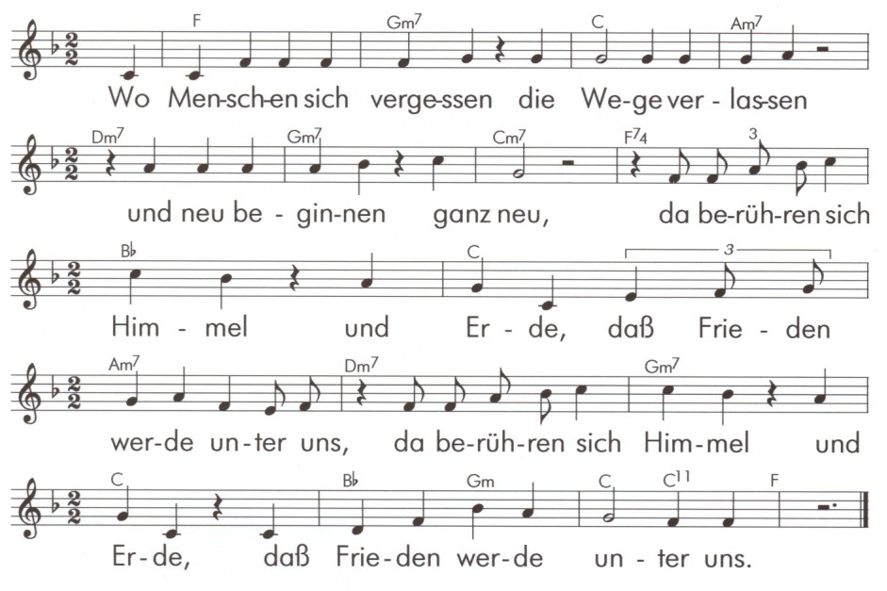

1. Wo Menschen sich vergessen, die Wege verlassen und neu beginnen, ganz neu, da berühren sich Himmel und Erde, dass Frieden werde unter uns, da berühren sich Himmel und Erde, dass Frieden werde unter uns.

2. Wo Menschen sich verschenken, die Liebe bedenken, und neu beginnen, ganz neu, da berühren sich ….

3. Wo Menschen sich verbünden, den Hass überwinden, und neu beginnen, ganz neu, da berühren sich….

1. Wo Menschen sich verbünden, den Hass überwinden, und neu beginnen, ganz neu, da berühren sich ….

Worte an die Eltern:

**Eltern: Nela**

P.: Was erbitten Sie von der Kirche für Nela?

**Eltern: die Taufe**

P.: Liebe Eltern! Sie haben für Ihr Kind die Taufe erbeten. Damit übernehmen Sie die Aufgabe, Ihr Kind im Glauben zu erziehen. Es soll Gott und den Nächsten lieben lernen, wie Christus es uns vorgelebt hat. Sind Sie dazu bereit?

**Eltern: Ja, wir sind bereit.**

Worte an die Taufpaten:

Liebe Taufpaten! Die Eltern von Nela haben sie gebeten, das Patenamt zu übernehmen. Auf Ihre Weise sollen Sie mithelfen, dass aus diesem Kind ein guter Christ wird. Sind Sie dazu bereit?

**Taufpaten: Ja, wir sind bereit.**

Bezeichnung mit dem Kreuzzeichen

**Auszug**

Zuerst verlassen Trauzeugen, Brautjungfern, Familie und Gäste die Kirche, im Anschluss das Brautpaar



**Gesang**

„Ein Hoch auf uns“ (Sandra Diano)



Wir bedanken uns herzlich bei allen, die uns am heutigen Tag begleiten. Ein besonderer Dank gilt Pfarrer Rochlitz für die schöne Feier, unseren Eltern und Geschwistern, den Trauzeugen, die Solistin Sandra Diano mit ihrer Begleitung sowie den Freunden, die uns geholfen haben, diesen besonderen Tag für uns unvergesslich zu machen.

**Suphani & Jens**

**Kyrie**



**Tagesgebet**



**Gemeinsames Lied**

„Liebe ist nicht nur ein Wort“

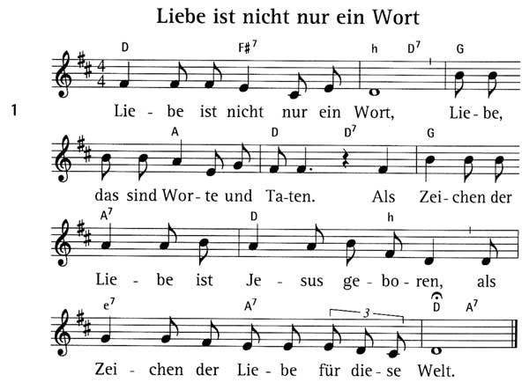

1. Liebe ist nicht nur ein Wort.  
Liebe, das sind Worte und Taten.  
Als Zeichen der Liebe ist Jesus geboren,   
als Zeichen der Liebe für diese Welt.

2. Freiheit ist nicht nur ein Wort,   
Freiheit, das sind Worte und Taten.  
Als Zeichen der Freiheit ist Jesus gestorben,   
als Zeichen der Freiheit für diese Welt.

3. Hoffnung ist nicht nur ein Wort,  
Hoffnung, das sind Worte und Taten.  
Als Zeichen der Hoffnung ist Jesus lebendig,   
als Zeichen der Hoffnung für diese Welt.

**Geschichte**

„Insel der Gefühle“ (Carla)

Vor langer Zeit existierte einmal eine wunderschöne kleine Insel. Auf dieser Insel waren alle Gefühle der Menschen zu Hause: Der Humor und die gute Laune, die Traurigkeit und die Einsamkeit, das Glück und das Wissen und all die vielen anderen Gefühle. Natürlich lebte auch die Liebe dort. Eines Tages wurde den Gefühlen jedoch überraschend mitgeteilt, dass die Insel sinken würde. Also machten alle ihre Schiffe seeklar, um die Insel zu verlassen. Nur die Liebe wollte bis zum letzten Augenblick warten, denn sie hing sehr an ihrer Insel. Bevor die Insel sank, bat die Liebe die anderen um Hilfe. Als der Reichtum auf einem sehr luxuriösen Schiff die Insel verließ, fragte ihn die Liebe: „Reichtum, kannst du mich mitnehmen?“„Nein, ich kann nicht. Auf meinem Schiff habe ich sehr viel Gold, Silber und Edelsteine. Da ist kein Platz mehr für dich.“ Also fragte die Liebe den Stolz, der auf einem wunderbaren Schiff vorbeikam. „Stolz, bitte, kannst du mich mitnehmen?“ „Liebe, ich kann dich nicht mitnehmen“, antwortete der Stolz, „hier ist alles perfekt und du könntest mein schönes Schiff beschädigen.“Als nächstes fragte die Liebe die Traurigkeit: „Traurigkeit, bitte nimm du mich mit.“„Oh Liebe“, sagte die Traurigkeit, „ich bin so traurig, dass ich allein bleiben muss.“Als die gute Laune losfuhr, war sie so zufrieden und ausgelassen, dass sie nicht einmal hörte, dass die Liebe sie rief. Plötzlich aber rief eine Stimme: „Komm Liebe, ich nehme dich mit.“Die Liebe war so dankbar und so glücklich, dass sie ganz und gar vergaß, ihren Retter nach seinem Namen zu fragen Später fragte die Liebe das Wissen: „Wissen, kannst du mir vielleicht sagen, wer es war, der mir geholfen hat?“ „Ja sicher“, antwortete das Wissen, „das war die Zeit.“ „Die Zeit?“ fragte die Liebe erstaunt, „Warum hat mir die Zeit denn geholfen?“ Und das Wissen antwortete: „Weil nur die Zeit versteht, wie wichtig die Liebe im Leben ist.“

**Segnung**



**Fürbitten**

(Tapio):“Lass uns bitten, dass Suphani und Jens glücklich bleiben wie am heutigen Tag, dass ihre Liebe von Tag zu Tag gestärkt wird, dass sie lernen zusammen zu fühlen, zu denken und zu leben. Mögen sie sich täglich neu verlieben und nicht in Alltäglichkeit erstarren.“

(Tobias):“Wir bitten für alle, die dieses Brautpaar auf ihrem bisherigen Lebensweg begleitet haben, für ihre Eltern, die ihnen das Leben gaben, für ihre Familien, in denen sie aufwuchsen, für alle, die ihnen in Freundschaft verbunden sind. Lass sie weiterhin den Weg der beiden mit Sympathie und Hilfsbereitschaft begleiten.

(Nicole): „Lasst uns bitten, für die Menschen, die an diesem wichtigen Tag gerne bei uns gewesen wären, die uns aber schon vorangegangen sind. Nimm sie in deine barmherzigen Arme auf und lasse sie für Suphani und Jens Wegbegleiter und Schutzengel sein.



**Vater unser / Schlussgebet**

**Predigt**



**Gesang**

„Sag es laut“ (Sandra Diano)



**Trauung**



**Trauspruch**

1. Korinther Brief 13)

„Die Liebe erträgt alles, glaubt alles, hält allem Stand. Die Liebe hört niemals auf.“

**Gesang**

„Das Beste“ (Sandra Diano)

**Gesang**

„Ohne Dich“ (Sandra Diano)



**Biblische Lesung Korinther 13, 1-8**

Wenn ich in den Sprachen der Menschen und Engel redete,

hätte aber die Liebe nicht, wäre ich dröhnendes Erz oder eine lärmende Pauke.

Und wenn ich prophetisch reden könnte und alle Geheimnisse wüsste und alle Erkenntnis hätte; wenn ich alle Glaubenskraft besäße und Berge damit versetzen könnte, hätte aber die Liebe nicht, wäre ich nichts. Und wenn ich meine ganze Habe verschenkte und wenn ich meinen Leib dem Feuer übergäbe, hätte aber die Liebe nicht, nützte es mir nichts. Die Liebe ist langmütig, die Liebe ist gütig. Sie ereifert sich nicht, sie prahlt nicht, sie bläht sich nicht auf. Sie handelt nicht ungehörig,

sucht nicht ihren Vorteil, lässt sich nicht zum Zorn reizen, trägt das Böse nicht nach. Sie freut sich nicht über das Unrecht,

sondern freut sich an der Wahrheit.

Sie erträgt alles, glaubt alles, hofft alles, hält allem stand.

Die Liebe hört niemals auf.